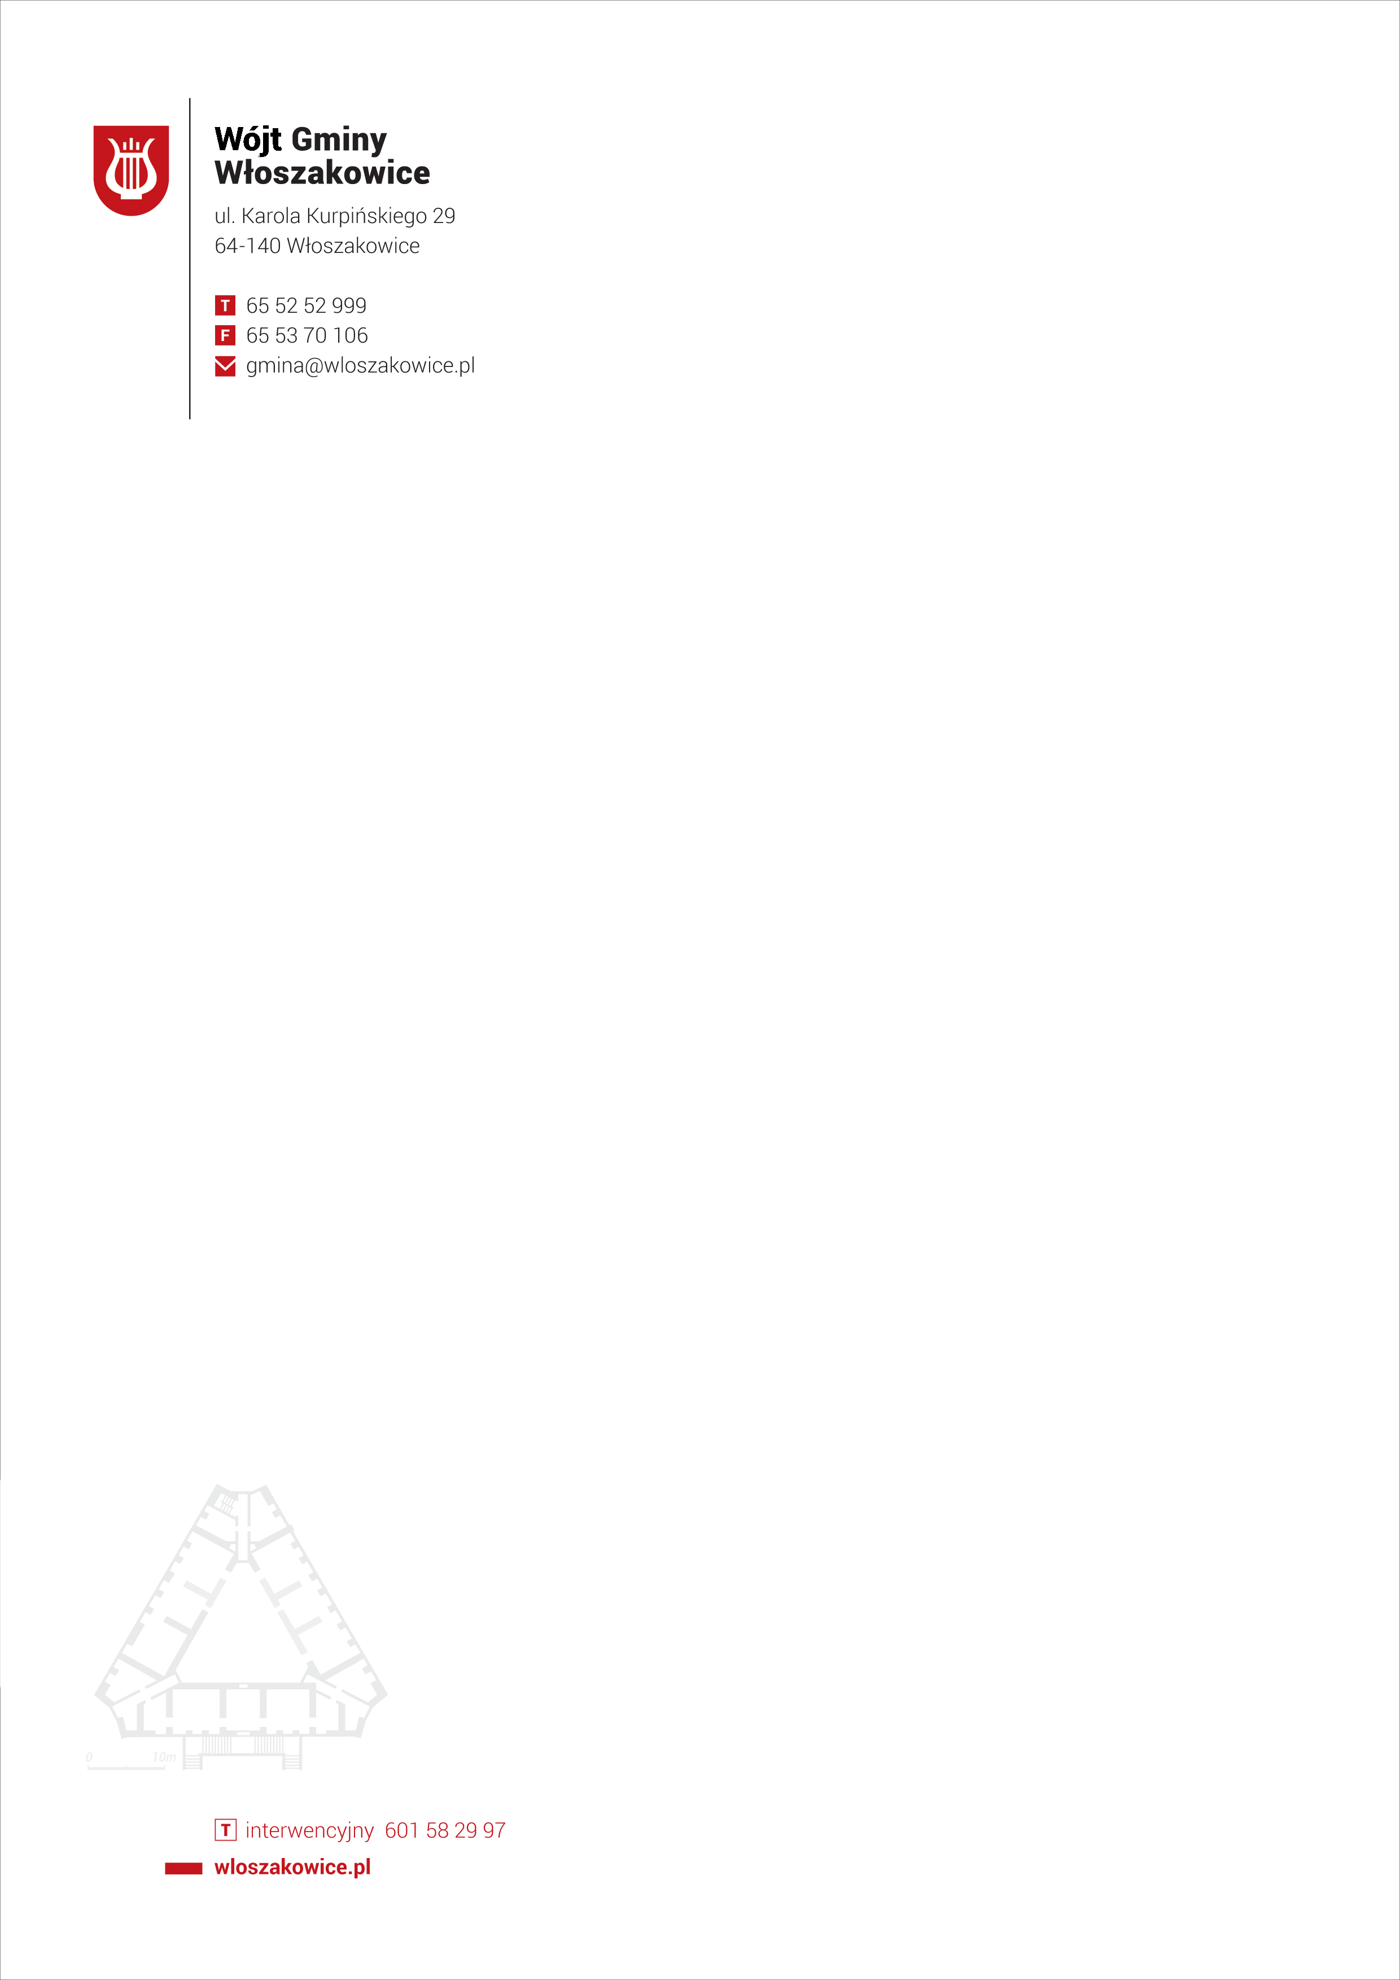

**Informacja zbiorcza o petycjach rozpatrywanych w roku 2017 r.**

Zgodnie z art. 14 ustawy z dnia 11 lipca 2014 r. o petycjach (Dz.U. z 2017 r. poz.1123) informuję, że w 2017 r. skierowano do Gminy Włoszakowice 4 petycje (wszystkie kierowane do Wójta Gminy Włoszakowice):

1) 20.06.2107 petycja w sprawie budowy ul. Zalesie we Włoszakowicach:

- 28.06.2017 petycja przekazana do Zarządu Dróg Gminnych we Włoszakowicach,

- 15.09.2017 udzielona odpowiedź dotycząca wykonania projektu, wykonania kanalizacji i utwardzenia,

2) 06.09.2017 petycja w sprawie przekazania do szkół programu „Wzorowa Łazienka” i publikacji na stronach internetowych gminy programu:

- 14.09.2017 udzielona odpowiedź o przekazaniu informacji do szkół oraz o publikacji na stronie interesowej i stronie biuletynu informacji publicznej,

3) 24.09.2017 petycja dot. odsunięcia obwodnicy w Jezierzycach Kościelnych od zabudowań:

- 29.09.2017 petycja przekazana do Zarządu Dróg Gminnych we Włoszakowicach,

- 22.11.2017 udzielona odpowiedź o akceptacji przez mieszkańców koncepcji przebiegu obwodnicy,

4) 05.12.2017 petycja o dokonanie przez szkoły analizy w przedmiocie kształtowania zdrowych nawyków żywieniowych w szkołach:

- 07.12.2017 petycja przekazana do dyrektorów szkół na terenie gminy,

- 20.12.2017 i 21.12.2017 udzielone odpowiedzi przez dyrektorów szkół z wynikami analizy.

Włoszakowice, 2018-01-11

Wójt

(-) Stanisław Waligóra